YAMANASHI KARUIZAWA KOFU TOKYO
6 DAY 4 NIGHT BY THAI AIRWAY

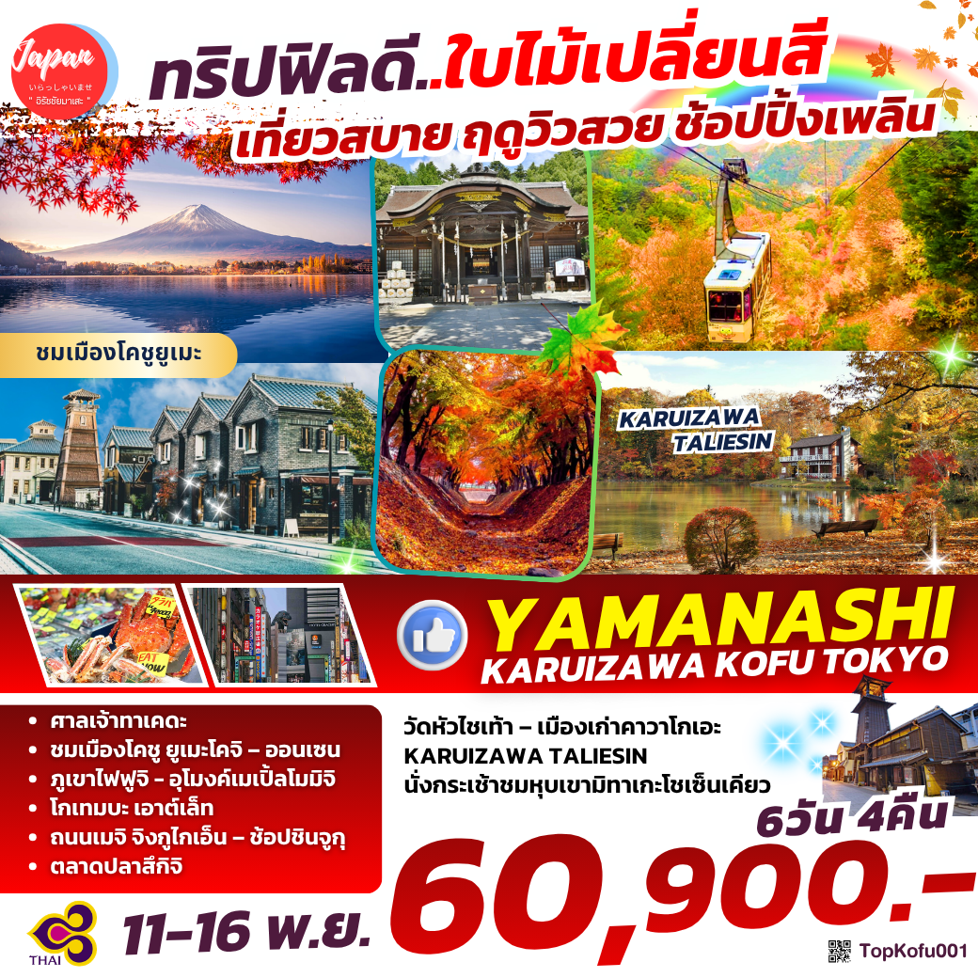

กำหนดการเดินทาง : 11 – 16 พฤศจิกายน 2569

วัน | รายการท่องเที่ยว | เช้า | เที่ยง | เย็น | โรงแรมที่พัก
01 | สนามบินสุวรรณภูมิ – สนามบินนาริตะ  TG 640 (22.30 – 06.20)  รวมอาหารบนเครื่อง
02 | สนามบินนาริตะ – วัดหัวไชเท้า –  เมืองเก่าคาวาโกเอะ –  KARUIZAWA TALIESIN – ออนเซ็น |  |  |  | IKENOTAIRA SKI RESORT HOTEL หรือเทียบเท่า
03 | นั่งกระเช้าชมหุบเขามิทาเกะโชเซ็นเคียว –  ศาลเจ้าทาเคดะ – เดินเล่นชมเมืองโคชู  ยูเมะโคจิ – ออนเซ็น |  |  |  | FUJI MIHANA HOTEL  หรือเทียบเท่า
04 | ภูเขาไฟฟูจิชั้น 5 ขึ้นอยู่กับสภาพอากาศ  อุโมงค์เมเปิ้ลโมมิจิ – โกเทมบะ เอาต์เล็ท – ออนเซ็น + บุฟเฟ่ต์ขาปู |  |  |  | FUJI MIHANA HOTEL  หรือเทียบเท่า
05 | ถนนเมจิ จิงกูไกเอ็น – ช้อปปิ้งชินจูกุ |  |  |  | SHINJUKU PRINCE HOTEL หรือเทียบเท่า
06 | ตลาดปลาสึกิจิ –  สนามบินนาริตะ – สนามบินสุวรรณภูมิ  TG 677 (17.35 – 21.25)  รวมอาหารบนเครื่อง |  |  | 

วันเดินทาง | ราคาผู้ใหญ่ | ราคาเด็กมีเตียง  (6-11ปี) | ราคาเด็ก  ไม่มีเตียง  (2-5ปี) | พักเดี่ยว
ราคานี้ยังไม่รวมค่าทิปไกด์และคนขับ 700 บาท / ท่าน
11 – 16 พฤศจิกายน 2569 | 60,900 | 56,900 | 53,900 | 12,900

วันที่ 11 พฤศจิกายน 2569
สนามบินสุวรรณภูมิ – สนามบินนาริตะ
19.30 น. พร้อมกันที่ สนามบินสุวรรณภูมิ อาคารผู้โดยสารขาออกระหว่างประเทศ เคาน์เตอร์สายการบินไทยแอร์เวย์เจ้าหน้าที่คอยให้การต้อนรับ ดูแลด้านเอกสาร เช็คอิน และสัมภาระในการเดินทาง
22.30 น. ออกเดินทางสู่ สนามบินนาริตะ ประเทศญี่ปุ่น โดย สายการบินไทยแอร์เวย์ เที่ยวบินที่ TG 640
เวลาญี่ปุ่น เร็วกว่าประเทศไทย 2 ชั่วโมง

วันที่ 12 พฤศจิกายน 2569
สนามบินนาริตะ – วัดหัวไชเท้า – ย่านเมืองเก่าคาวาโกเอะ – KARUIZAWA TALIESIN – ออนเซ็น
06.20 น. เดินทางถึง สนามบินนาริตะ ประเทศญี่ปุ่น นำท่านผ่านขั้นตอนการตรวจคนเข้าเมืองและศุลกากร
จากนั้นนำท่านสู่ วัดหัวไชเท้า หรือ มัตสึจิยามะโชเท็น (MATSUCHIYAMA SHOTEN) เป็นวัดพุทธนิกายมหายานที่ตั้งอยู่ทางทิศตะวันออกเฉียงเหนือของวัดเซ็นโซจิหรือวัดอาซากุสะ บริเวณฝั่งตะวันตกของแม่น้ำสุมิดะ กรุงโตเกียววัดแห่งนี้ตั้งอยู่บนเนินเขาขนาดเล็กสูงประมาณ 10 เมตร ถือเป็นจุดสูงตามธรรมชาติที่หาได้ยากในพื้นที่ราบกว้างของอดีตเมืองเอโดะ ชื่อทางการของวัดคือ ฮงเรียวอิน (HONRYOIN) และเป็นหนึ่งในวัดสาขาของวัดเซ็นโซจิ วัดพุทธที่เก่าแก่และสำคัญที่สุดแห่งหนึ่งของญี่ปุ่น
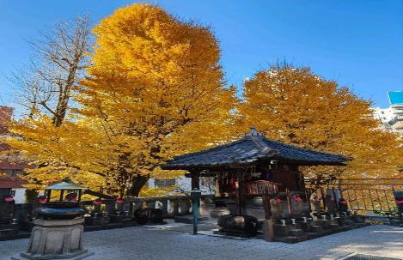
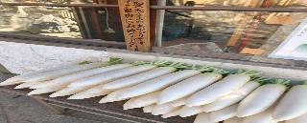
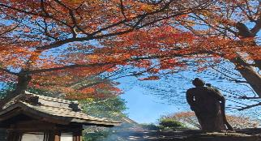

นำท่านเดินทางสู่ ย่านเมืองเก่าคาวาโกเอะ (KAWAGOE’S WAREHOUSE DISTRICT) นับเป็นย่านที่มีเสน่ห์และมีความเป็นเอกลักษณ์มากๆ โดยจะอยู่ทางทิศเหนือของสถานีรถไฟ KAWAGOE ประมาณ 2 กิโลเมตร ถนนหลักจะยาวประมาณ 700 เมตร แต่ระหว่างสองข้างทางของถนนเส้นนี้จะมี ตรอกซอกซอย ที่สามารถเเดินเที่ยวเข้าไปได้อีกยาวๆย่านเต็มไปด้วยบ้านเรือนสไตล์สมัยเอโดะตลอดแนวยาวสองข้างทางในสมัยก่อนเนื่องจากเมืองคาวาโกเอะเจริญรุ่งเรื่องทางด้านการค้าขายเป็นอย่างมากเปรียบได้กับโตเกียวในปัจจุบันเลยทีเดียว

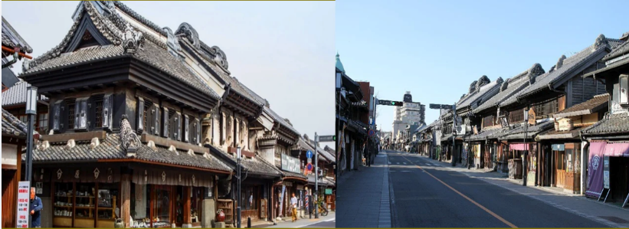

กลางวัน รับประทานอาหารกลางวัน ณ ภัตตาคาร
เดินทางสู่ สวนสาธารณะคารุอิซาว่า ทาร์ลิซิน (KARUIZAWA TALIESIN) สวนสาธารณะมีบ่อน้ำขนาดใหญ่ เรียกว่า ทะเลสาบชิโอซาว่า(LAKE SHIOZAWA) พิพิธภัณฑ์ขนาดเล็ก และสิ่งอำนวยความสะดวกอื่นๆสำหรับพักผ่อนหย่อนใจ หรือสามารถเข้าร่วมกิจกรรมต่างๆได้ เช่น ตีเทนนิส ตีกอล์ฟท นั่งรถโกคาร์ท พายเรือ หรือเดินเล่นไปตามทางเดินรอบๆ นอกจากนี้ยังเป็นจุดชมใบไม้เปลี่ยนสีในช่วงกลางเดือนพฤศจิกายนอีกด้วย
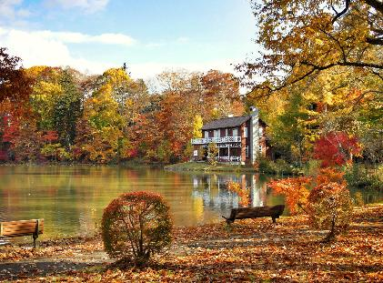
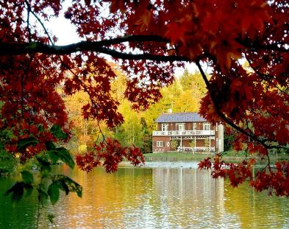

นำท่านเข้าสู่ที่พัก IKENOTAIRA HOTEL หรือเทียบเท่า
ค่ำ รับประทานอาหารค่ำ ณ ห้องอาหารของโรงแรม

หลังจากรับประทานอาหารค่ำแล้ว ให้ท่านได้อาบน้ำแร่เพื่อสุขภาพ
เพิ่มวิตามินผิวให้กับร่างกายผ่อนคลายความเมื่อยล้าได้อย่างเต็มที่

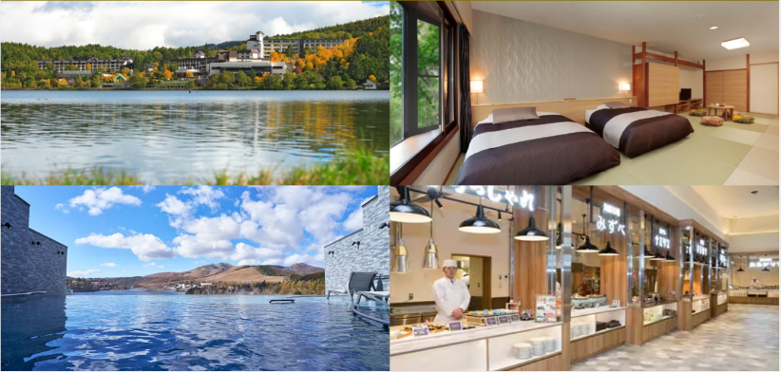

วันที่ 13 พฤศจิกายน 2569
นั่งกระเช้าชมหุบเขามิทาเกะโชเซ็นเคียว – ศาลเจ้าทาเคดะ –
เดินเล่นชมเมืองโคชู ยูเมะโคจิ – ออนเซ็น
เช้า รับประทานอาหารเช้า ณ ห้องอาหารของโรงแรม
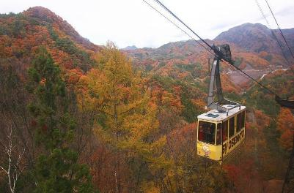
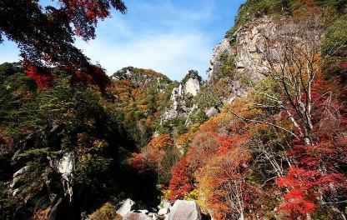
เดินทางสู่นั่งกระเช้าเพื่อชม หุบเขามิทาเกะ โชเซ็นเคียว ตั้งอยู่ทางเหนือของเมืองโคฟุตอน กลาง เป็นหนึ่งในช่องเขาที่สวยงามที่สุดของญี่ปุ่น เป็นส่วนหนึ่งของอุทยานแห่งชาติชิจิบุ ทามะ ไค ซึ่งครอบคลุม พื้นที่กว่า 1,250 ตารางกิโลเมตร ประกอบด้วยภูเขา ป่า หุบเขา และเมืองชนบทบางแห่งในจังหวัดยามานาชิไซตามะนากาโนะและโตเกียว
กลางวัน รับประทานอาหารกลางวัน ณ ภัตตาคาร
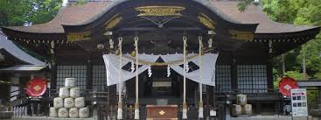
นำท่านเดินทางสู่ ศาลเจ้าทาเคดะ ก่อตั้งในปี 1919 เพื่อเป็นที่ประทับของชินเก็น ทาเกะดะซึ่งเป็นผู้บัญชาการอันยิ่งใหญ่ในยุคการทำสงคราม (ปลายศตวรรษที่ 15 ถึงปลายศตวรรษที่ 16) ตั้งอยู่ที่ซากปรักหักพังของปราสาทสึสึจิงะซากิซึ่งอดีตเคยเป็นที่พำนักของตระกูลทาเกะดะถึง 3 ชั่วอายุคน: โนบูโตระ, ชินเก็น และคาสึโยริ ในบริเวณวัดมีโถงสมบัติ รวมถึง Princess Well ซึ่งชินเก็นใช้เป็นที่อาบน้ำของลูกสาวของเขาเป็นครั้งแรก และคูเมืองที่ถูกอนุรักษ์ไว้ให้อยู่ในลักษณะเดียวกับในยุคทำสงคราม
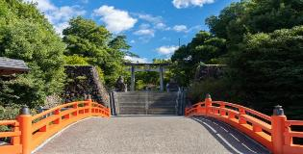
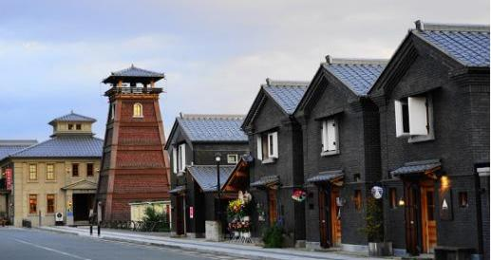
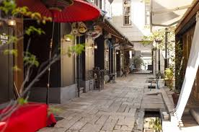
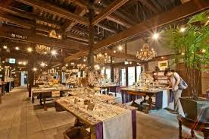
นำท่านเดินทางสู่ โคชู ยูเมะโคจิ แลนด์มาร์คแห่งใหม่ของเมืองโคฟุ จังหวัดยามานาชิ ให้ท่านได้สัมผัสกับกลิ่นอายแห่งสามยุคสมัยเมจิ ไทโชและต้นยุคโชวา จะได้พบหอระฆังที่สร้างขึ้นในปี 2013 ที่นี่เป็นแหล่งช้อปปิ้งสไตล์ย้อนยุคที่จำลองบรรยากาศเมืองรอบปราสาทโคฟุในสมัยเมจิถึงต้นโชวะเอาไว้ได้อย่างมีเสน่ห์ ภายในบริเวณเต็มไปด้วยร้านค้าที่ดัดแปลงมาจากบ้านโบราณและอาคารโกดัง ผสมผสานกันอย่างลงตัว มีทั้งร้านอาหารและคาเฟ่ที่ใช้วัตถุดิบท้องถิ่นของยามานาชิ ร้านขายงานฝีมือแบบดั้งเดิม แกลเลอรี่ศิลปะ และห้องเก็บไวน์ ทำให้คุณได้สัมผัสกับเสน่ห์ทางวัฒนธรรมที่เป็นเอกลักษณ์ของยามานาชิได้อย่างครบถ้วนเลยทีเดียว

นำท่านเข้าสู่ที่พัก FUJI MIHANA HOTEL หรือเทียบเท่า
ค่ำ รับประทานอาหารค่ำ ณ ห้องอาหารของโรงแรม
หลังจากรับประทานอาหารค่ำแล้ว ให้ท่านได้อาบน้ำแร่เพื่อสุขภาพ
เพิ่มวิตามินผิวให้กับร่างกายผ่อนคลายความเมื่อยล้าได้อย่างเต็มที่
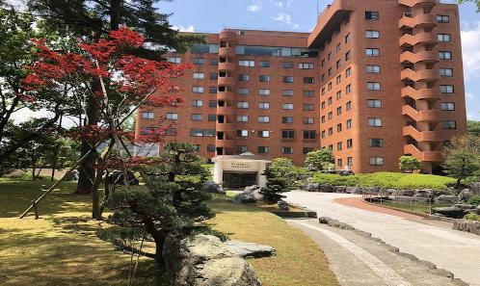
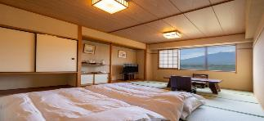
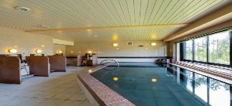

วันที่ 14 พฤศจิกายน 2569
ภูเขาไฟฟูจิชั้น 5 ขึ้นอยู่กับสภาพอากาศ - อุโมงค์เมเปิ้ลโมมิจิ – โกเทมบะ เอาต์เล็ท – ออนเซ็น
เช้า รับประทานอาหารเช้า ณ ห้องอาหารของโรงแรม
นำท่านสู่ ฟูจิโนะมิยะสถานีที่ 5 (FUJINOMIYA 5TH STATION) นับว่าเป็นเส้นทางที่นิยมและได้รับการพัฒนามากที่สุดแห่งหนึ่งของภูเขาไฟฟูจิ มีความสูง 2,400 เมตรเหนือระดับน้ำทะเล ซึ่งสูงที่สุดในบรรดาสถานีอื่นๆที่สถานีแห่งนี้ให้บริการลานจอดรถจำนวนมาก ร้านอาหาร ห้องน้ำ และเป็นจุดสุดท้ายที่จะพบร้านค้าจำหน่ายอาหาร น้ำ ออกซิเจน และสิ่งของจำเป็นก่อนปีนขึ้นสู่ยอดเขาที่สถานีแห่งนี้ให้บริการลานจอดรถจำนวนมาก ร้านอาหาร ห้องน้ำ และเป็นจุดสุดท้ายที่จะพบร้านค้าจำหน่ายอาหาร น้ำ ออกซิเจน และสิ่งของจำเป็นก่อนปีนขึ้นสู่ยอดเขา ใช้เวลาปีนขึ้นประมาณ 4-7 ชั่วโมง ขาลงใช้เวลา 2-6 ชั่วโมง โดยใช้เส้นทางขึ้นลงทางเดียวกัน
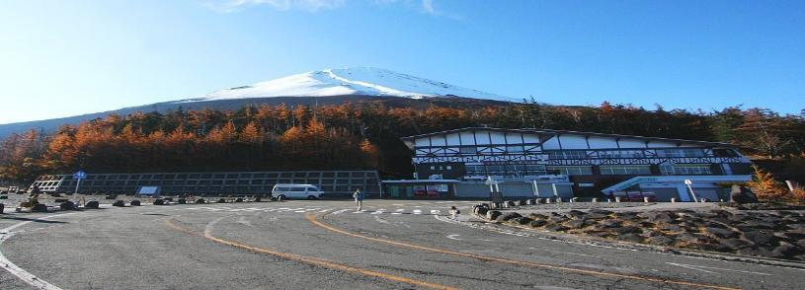

กลางวัน รับประทานอาหารกลางวัน ณ ภัตตาคาร
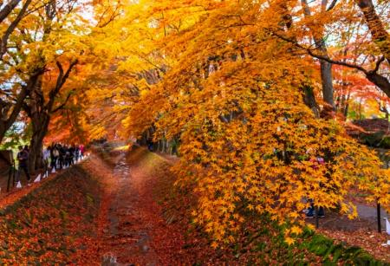
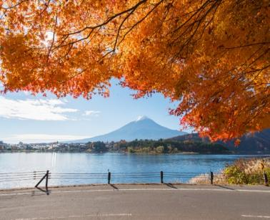
นำท่านเดินทางสู่ อุโมงค์ ใบไม้เปลี่ยนสีโมมิจิ ไคโร (MOMIJI KAIRO) มีอีกชื่อในภาษาอังกฤษคือ MAPLE CORRIDOR เป็นจุดชม ใบไม้เปลี่ยนสี ฟูจิ ในบริเวณทะเลสาบคาวากุจิโกะ ซึ่งเป็น 1 ใน 5 ทะเลสาบที่อยู่รอบภูเขาไฟฟูจิ โดยจุดที่เรียกว่า โมมิจิ ไคโร ตั้งอยู่บริเวณชายฝั่งทางตอนเหนือของทะเลสาบ เลียบแม่น้ำสายเก่า ลักษณะของสถานที่นี้จะเป็นทางเดินยาวเลียบทางแม่น้ำ ที่มี ต้นเมเปิ้ล หรือในภาษาญี่ปุ่นเรียกว่า โมมิจิ ปลูกเรียงรายตลอดสองข้างทางใบเมเปิ้ลพวกนี้ก็จะเปลี่ยนเป็นสีแดง สีส้ม และร่วงหล่นลงตามพื้น ปกคลุมทางน้ำสายเก่า จนกลายเป็นสีส้มแดงไปทั่วบริเวณ ทั้งด้านบนและด้านล่าง มองดูเหมือนอุโมงค์

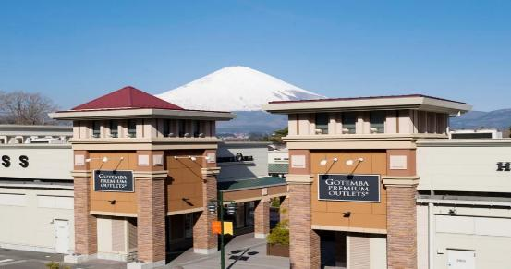
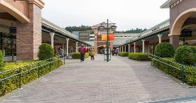
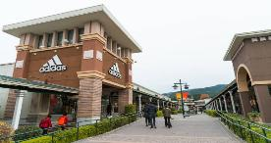
จากนั้นนำท่านสู่ GOTEMBA PREMIUM OUTLETS ตั้งอยู่ที่เขตฮาโกเน่(HAKONE) ภายในจังหวัดคานากาว่า(KANAGAWA) อยู่ห่างจากโตเกียวประมาณ 90 นาทีเท่านั้นเองเรียกได้ว่าเป็น OUTLET ที่ใหญ่ที่สุดในญี่ปุ่นเพราะของเยอะมากๆ ทั้งแบรนด์ในประเทศและแบรนด์ต่างประเทศก็มีครบหมดทุกอย่างเชียวที่นี่นั้นได้รับความนิยมมากๆสำหรับนักท่องเที่ยว เพราะบริเวณที่ตั้งจะเป็นทางผ่านสำหรับการไปเที่ยวภูเขาไฟฟูจิ และทะเลสาบฮาโกเน่(HAKONE) จุดที่เป็นไฮไลท์เลยก็คือวันไหนฟ้าสดใสๆสามารถมองเห็นภูเขาไฟฟูจิได้อีกต่างหาก

นำท่านเข้าสู่ที่พัก FUJI MIHANA HOTEL หรือเทียบเท่า
ค่ำ รับประทานอาหารค่ำ ณ ห้องอาหารของโรงแรม
หลังจากรับประทานอาหารค่ำแล้ว ให้ท่านได้อาบน้ำแร่เพื่อสุขภาพ
เพิ่มวิตามินผิวให้กับร่างกายผ่อนคลายความเมื่อยล้าได้อย่างเต็มที่

วันที่ 15 พฤศจิกายน 2569
ถนนเมจิ จิงกูไกเอ็น - ช้อปปิ้งชินจูกุ
เช้า รับประทานอาหารเช้า ณ ห้องอาหารของโรงแรม
จากนั้นนำท่านสู่ ถนนเมจิ จิงกู ไกเอ็น (JINGU GAIEN GINKGO AVENUE) ถนนสายต้นแปะก๊วยที่ทอดยาวจากถนน AOYAMA-DORI ถึง MEIJIJINGU GAIEN เต็มไปด้วยต้นแปะก๊วยเรียงรายตลอดสองข้างทางยาวกว่า 300 เมตร เป็นหนึ่งในสถานที่ชมใบแปะก๊วยที่โด่งดังที่สุดของกรุงโตเกียว และยังมักถูกใช้เป็นสถานที่สำหรับถ่ายละคร และโฆษณาในญี่ปุ่นอยู่บ่อยๆ
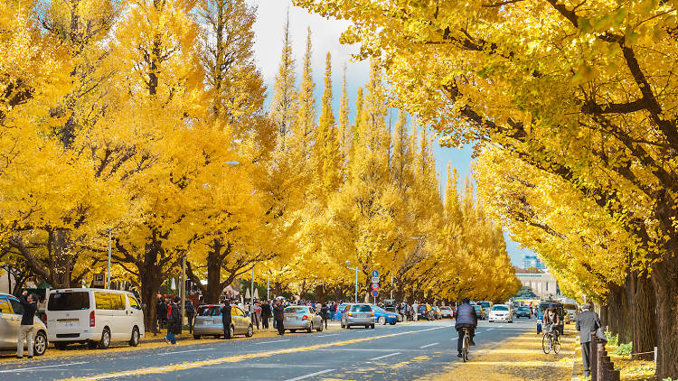

กลางวัน รับประทานอาหารกลางวัน ณ ภัตตาคาร
เดินทางสู่ ย่านชินจูกุ ให้ท่านอิสระและเพลิดเพลินกับการช้อปปิ้งสินค้ามากมายและ เครื่องใช้ ไฟฟ้า กล้องถ่ายรูปดิจิตอล นาฬิกา เครื่องเล่นเกมส์ หรือสินค้าที่จะเอาใจคุณผู้หญิงด้วย กระเป๋า รองเท้า เสื้อผ้า แบรนด์เนม เสื้อผ้าแฟชั่นสำหรับวัยรุ่น

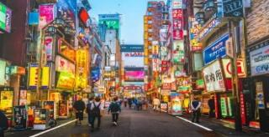
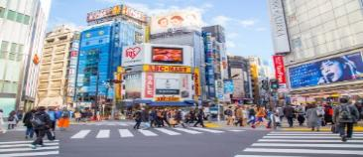
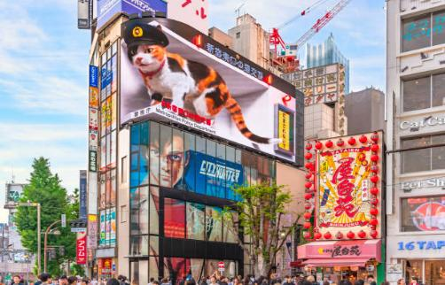

ค่ำ รับประทานอาหารค่ำ อิสระตามอัธยาศัย
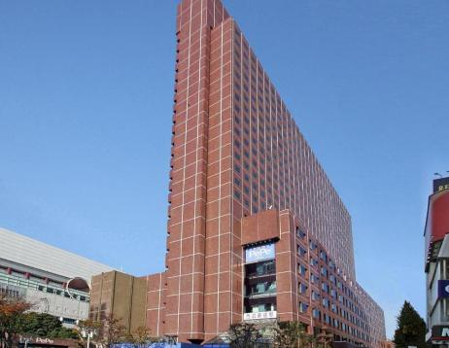
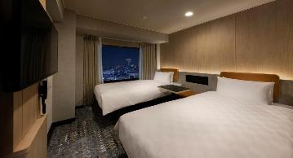
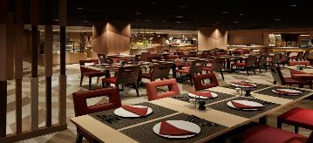
นำท่านเข้าสู่ที่พัก SHINJUKU PRINCE HOTEL หรือเทียบเท่า

วันที่ 10 เมษายน 2569
ตลาดปลาสึกิจิ – สนามบินนาริตะ – สนามบินสุวรรณภูมิ
เช้า รับประทานอาหารเช้า ณ ห้องอาหารของโรงแรม
นำท่านเดินทางสู่ ตลาดปลาสึกิจิ เป็นตลาดค้าส่งปลา,ผักและผลไม้ขนาดใหญ่ใจกลางกรุงโตเกียว ในบรรดาตลาดค้าส่งที่กระจายอยู่ในโตเกียวนั้น ตลาดปลาแห่งนี้นับเป็นที่ที่มีชื่อเสียงมากที่สุดและเป็นที่รู้จักกันดีว่าเป็นหนึ่งในตลาดปลาที่ใหญ่ที่สุดในโลกอีกด้วย เนื่องจากมีการซื้อขายสินค้าทะเลกว่า 2000 ตันต่อวัน มีร้านอาหารมากมาย โดยมากจะเป็นอาหารทะเลสดๆ เต็มสองข้างทาง ผู้คนที่มาที่นี่จะนิยมมาและลองชิมซูชิ ซาซิมิ ปลาที่นี่จะค่อนข้างสด,อร่อย และราคาไม่แพง นอกจากนี้ยังมีพวกของแห้ง มีดแร่ปลา และอาหารอื่นๆอีกหลายอย่างให้ท่านเลือกซื้อเป็นของฝากกลับเมืองไทยอีกด้วย
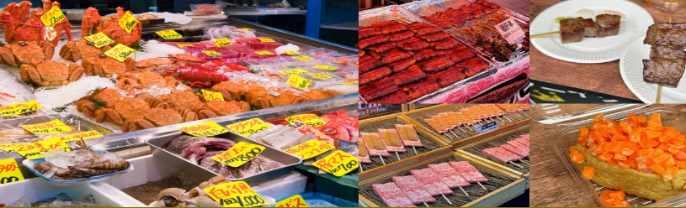

กลางวัน รับประทานอาหารกลางวัน อิสระตามอัธยาศัย
ถึงเวลาอันสมควรนำท่านสู่ สนามบินนาริตะ
17.35 น. ออกเดินทางสู่ ท่าอากาศยานสุวรรณภูมิ โดย สายการบินไทยแอร์เวย์ เที่ยวบินที่ TG 677
21.25 น. เดินทางถึง ท่าอากาศยานสุวรรณภูมิ กรุงเทพ ฯ โดยสวัสดิภาพ พร้อมกับความประทับใจ

